муниципальное казённое образовательное учреждение
дополнительного образования
«Курчатовская детская школа искусств»

Открытый урок
на тему:
«Работа над штрихами в классе фортепиано»

Преподаватель: Курбарова Наталья Анатольевна

г. Курчатов – 2016г.
Вы когда-нибудь задумывались над тем, что делает нашу речь неповторимой, ни на кого не похожей? А с помощью чего мы различаем, что над нами подшучивают, нам угрожают, ласкают речью и т.д.? При общении мы пользуемся разными оттенками речи, используя разную артикуляцию. Можем говорить плавно, томно, можем колко, язвительно.
Так и в музыке. Игра без артикуляции – бездушна, бесхарактерна. Такая игра не зацепит струнки души у слушателя. Это как слушать длинную монотонную речь.
Итак, что же такое артикуляция?
Артикуляцией называют разные способы произнесения мелодии с той или иной степенью расчлененности или связанности нот. Этот способ конкретно реализуется в штрихах.
Штрихи, как вы догадываетесь, бывают разные. И каждому штриху соответствует определенный знак, который и указывает, как именно надо играть ноту: коротко, длинно, тяжело и т.д.
Начнем с самых основных штрихов и самых часто используемых – это:
- легато (legato)
- нонлегато (nonlegato)
- стаккато (staccato).
Без этих штрихов не обходится ни одно, даже самое миниатюрное музыкальное произведение.
Итак, легато (итал. legato «связанный») – это связное исполнение музыки. Играя legato, следует внимательно прислушиваться к тому, как один звук сменяется другим, к плавному и равномерному распределению звука от тона к тону без перерыва и толчков. Очень важно при игре legato направлять внимание на выработку навыков связывания звуков без лишних движений, толчков рукой и чрезмерного поднятия пальцев.
В нотах штрих legato обозначается лигой.
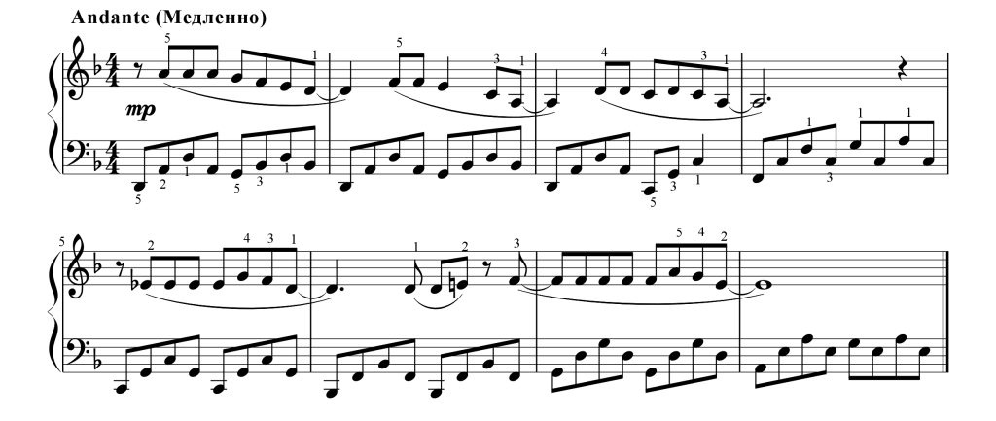
Нонлегато (итал. nonlegato «раздельно») применяется часто в подвижном темпе, при взволнованном характере музыки. В нотах не обозначается никак. Как правило в начале обучения ученики играют именно nonlegato. При игре этим штрихом клавиши нажимаются и освобождаются таким образом, чтобы не было ни плавного, ни отрывистого звучания.
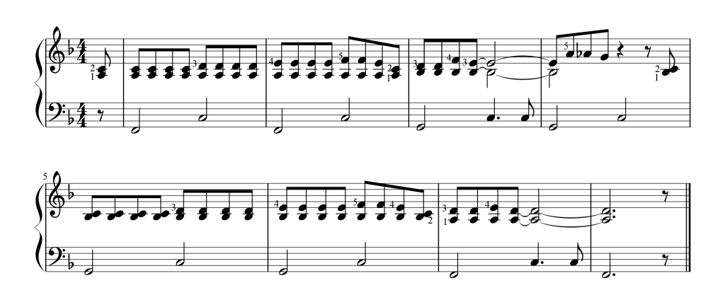
Стаккато (итал. staccato «отрывисто») – короткое, отрывистое исполнение звуков. Является антиподом legato. Мастерство игры данного штриха заключается в сокращении продолжительности звучания и в увеличении пауз между ними без перемены в темпе. Этот штрих придает произведению тонкость, легкость, грациозность. При исполнении staccato мы используем быстрые и резкие приёмы звукоизвлечения. Палец ударяет по ноте и сразу отпускает её. Этот приём можно сравнить с печатанием на клавиатуре или с птицей, клюющей зерна.
На нотном стане staccato обозначается точкой расположенной над нотой или под ней (не путайте с точкой, расположенной справа от ноты — эта точка указывает на добавление половины её длительности).
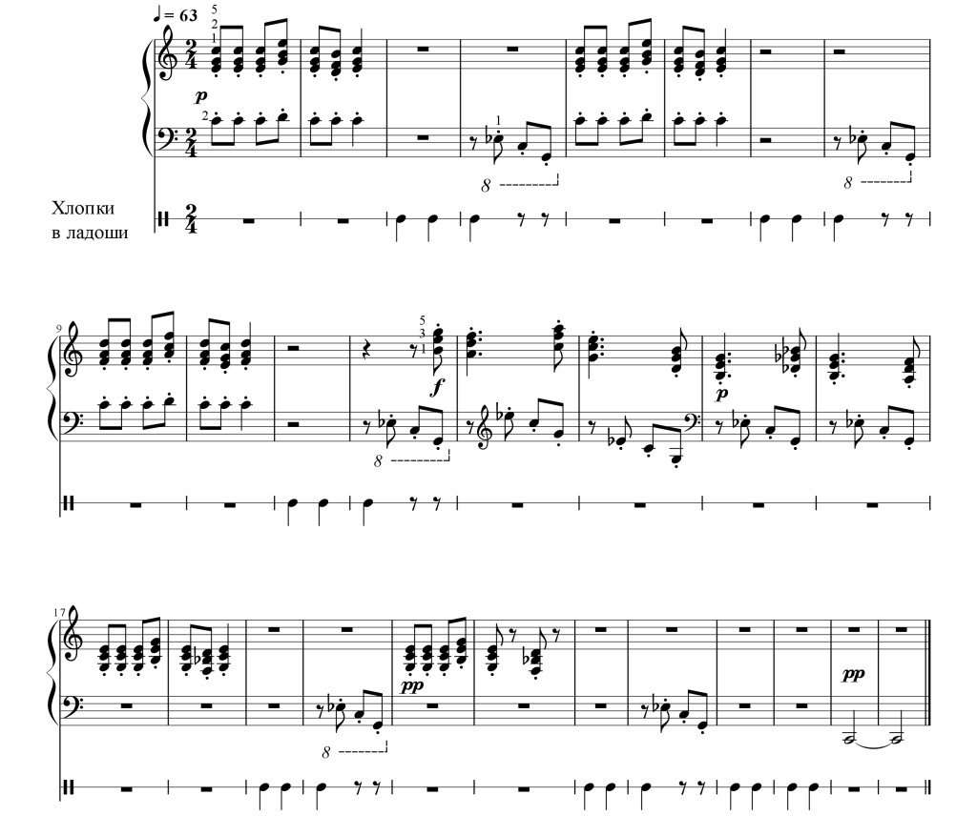
Каждый из этих основных штрихов имеет ряд градаций, которые, хоть и не очень часто, но встречаются в нотах. Рассмотрим некоторые их них.
Портаменто (итал. portamento «перенос») — способ певучего исполнения мелодии. Звуки извлекаются подобно nonlegato, но более связно, и подчеркивая каждую ноту. В нотах обозначается маленькой горизонтальной черточкой под или над нотой.
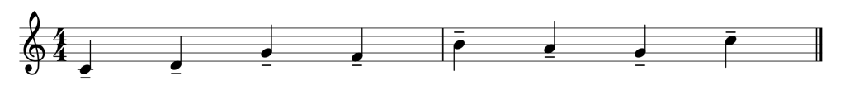
Маркато (итал. marcato «выделяя, подчеркивая») штрих более жесткий, чем legato. Обозначает подчеркнутое, отчетливое исполнение каждого звука, которое достигается посредством акцента. В нотах проставляется редко. Обозначается знаком, похожим на галочку.
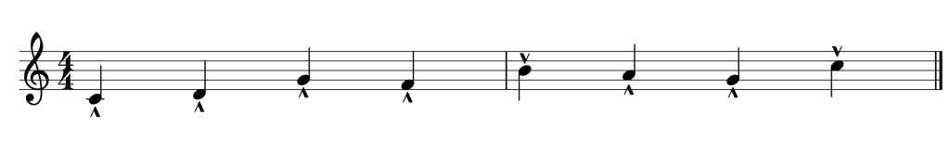
Стаккатиссимо (итал. staccatissimo «очень отрывисто») представляет собой разновидность стаккато (острое стаккато). Играется очень коротко и максимально отрывисто. Специфическая особенность стаккатиссимо — сокращение длительности звука более чем наполовину. Обозначается знаком, напоминающим тонкий треугольник.
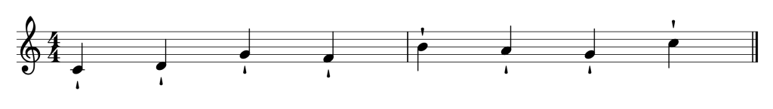
Стаккато акценто — еще более акцентированные, короткие, отрывистые ноты. Обозначается точками над нотами, и над точкой знак акцента.
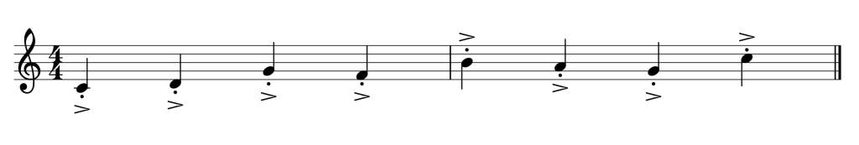

Произведения для практики, где встречаются изученные штрихи:
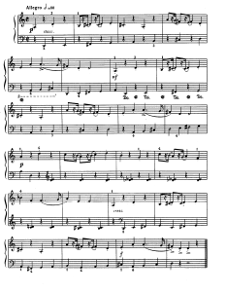
Сюи́та (с фр. Suite — «ряд», «последовательность», «чередование») — циклическая форма в музыке, состоящая из нескольких больших частей.
Другое значение термина «сюита» — музыкально-хореографическая композиция, состоящая из нескольких танцев, например, «балетная сюита». Примеры: сюиты из балетов П. И. Чайковского («Щелкунчик», «Спящая красавица», «Лебединое озеро»)
Для сюиты характерны картинная изобразительность, тесная связь с песней и танцем. От сонаты и симфонии сюиту отличают бо́льшая самостоятельность частей, не такая строгость, закономерность их соотношения.
Термин «сюита» был введён во второй половине XVII века французскими композиторами. Вначале танцевальная сюита состояла из двух танцев, паваны и гальярды. Павана — это медленный торжественный танец, название которого произошло от слова Павлин. Танцоры изображают плавные движения, гордо поворачивают головы и кланяются, такие движения напоминают павлина. Очень красивы были костюмы у танцоров, но у мужчины обязательно должны были быть плащ и шпага. Гальярда — это весёлый быстрый танец. Некоторые движения танца имеют смешные названия: «журавлиный шаг» и мн. др. Несмотря на то, что танцы разные по характеру, они звучат в одной тональности.

Последовательность частей сюиты
В конце XVII века в Германии сложилась точная последовательность частей:
- 1. бывает полифоническим. Аллеманда как танец известна с начала XVI века. Претерпев эволюцию, она продержалась в качестве основной части сюиты почти до конца XVIII века;
- 2. Courante — оживленный танец в трехдольном размере. Наибольшей популярности курантадостигла во второй половине XVII века во Франции;
- 3. Sarabande — сарабанда очень медленный танец. Впоследствии сарабанду стали исполнять во время траурных церемоний, при торжественных погребениях. Танец скорбно-сосредоточенного характера и медленного движения. Трехдольная метрика имеет в нем склонность к удлинению второй доли;
- 4. Gigue — жига — самый быстрый старинный танец. Трехдольный размер жиги нередко переходит в триольность. Часто исполняется в фугированном, полифоническом стиле;
Сюиты XVII—XVIII веков были танцевальными; оркестровые нетанцевальные сюиты появились в XIX веке (известнейшие — «Шехерезада» Н. А. Римского-Корсакова, «Картинки с выставки» М. П. Мусоргского)У Баха были «Францйзские» и «Английские сюиты».
Куранта — старинный французский танец, следы которого восходят к середине XVI века; впрочем он, кажется, был сходен с гальярдой. Тактовый размер в основном 3/4. В эпоху около 1600 года куранта стала распространяться, как более современная (то есть выдержанная в простом танцевальном стиле) форма Nachtanz’a. В этом отношении куранта имела одинаковое значение с аллемандой, обе они в начале XVIII века стали считаться старомодными и выходить из практического употребления. Место их заняли гавот (или ригодон и (бурре и жига); куранта же и аллеманда около 1725 сделались стилизированными танцами (куранта имела затакт в 3 восьмых и движение преимущественно ровными восьмыми). Уже в середине 17-го века композиторы различали «быстрые» куранты; в этих курантах, соответствующих позднейшим жиге и канари, ясно выражен был первоначальный тип «плясовых» танцев (сальтарелло).
1.И.С. Бах «Куранта». Исполнение произведения учеником Андрияновым Ильей;
Работа над штрихами, точными снятиями, работа над левой и правой рукой, работа над мелизмами, динамическими оттенками, голосоведением. В левой руке выдержанные четвертные ноты, которые нужно держать, а не снимать отрывисто. Всегда выделять первую долю, остальное исполнять тише.
Исполнение произведения со всеми нюансами в подвижном темпе.
2.А. Хачатурян «Этюд» Исполнение произведения.
Этю́д (фр. étude «изучение») — инструментальная пьеса, как правило, небольшого объёма, основанная на частом применении какого-либо трудного приёма исполнения и предназначенная для усовершенствования техники исполнителя.

Ара́м Ильи́ч Хачатуря́н (арм., 24 мая (6 июня) 1903, с. Коджоры близ города Тифлис (ныне Тбилиси)^{[1]} — 1 мая 1978, Москва, СССР, похоронен в Ереване),^{[2]} — советский армянский композитор, дирижёр, педагог, музыкально-общественный деятель. Народный артист СССР (1954). Герой Социалистического Труда (1973). Лауреат четырёх Сталинских премий (1941, 1943, 1946, 1950),Ленинской (1959) и Государственной премии СССР (1971). Автор музыки Государственного гимна Армянской ССР (1944). Академик АН Армянской ССР (1963). Один из крупнейших деятелей музыки XX века^{[3][4][5]}. Член ВКП(б) с 1943 года. Балеты
- «Счастье» (1939)
- «Гаянэ» (1941, вторая редакция 1952)
- «Спартак» (1956, вторая редакция — 1958,
Музыку к пьесе Маскарад» Лермонтова
Работа над штрихами в медленном темпе, работа над акцентами, сфорцандо в правой руке, которое нужно остро выделять, соблюдение всех пауз, их выдерживание. Точно выполнять штрих стаккато, нон легато, стремление к первой доле. Работа над точной педалью. Работа над динамическими оттенками, художественной выразительностью и быстрым темпом.
Исполнение произведения в быстром темпе.

